**Всероссийский урок**

**«Эколята – молодые защитники природы».**

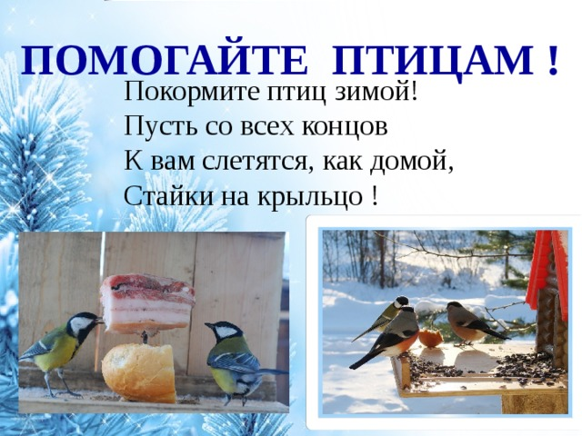

С 8 ноября по 8 декабря 2021 года проводится Всероссийский урок «Эколята – молодые защитники природы».

В группе № 9 «Солнечные лучики» 19.11.2021г., провели урок- занятие «Эколята – защитники природы» по теме «Как помочь птицам».

Цель урока: воспитывать чуткое отношение к птицам, желание помочь им в холодное время года. В ходе НОД, ребята познакомились с видами птиц, обитающих рядом с человеком. Поговорили о том, как отличить птичку от другого животного. Поиграли в игру «Прилетели птицы» - дети внимательно выслушали условие игры и старались давать правильные ответы - дружно хлопали в ладоши. Рассмотрели альбом о птицах. Провели физминутку «Скачет шустрая синица». Была показана презентация «Как помогают птицам». Выйдя, на прогулку, повесили с детьми кормушки с семенами, зернами и семечками. В конце занятия подвели итог, что нужно заботься о птицах в разное время года. Любовь к природе начинается со знания её обитателей, и мы надеемся, что воспитывая у дошкольников гуманное отношение ко всему живому и неживому, поможем сохранить нашу планету в будущем!

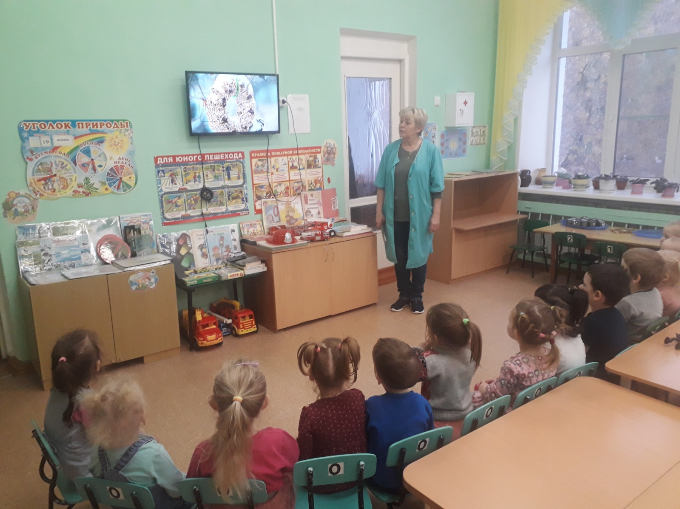

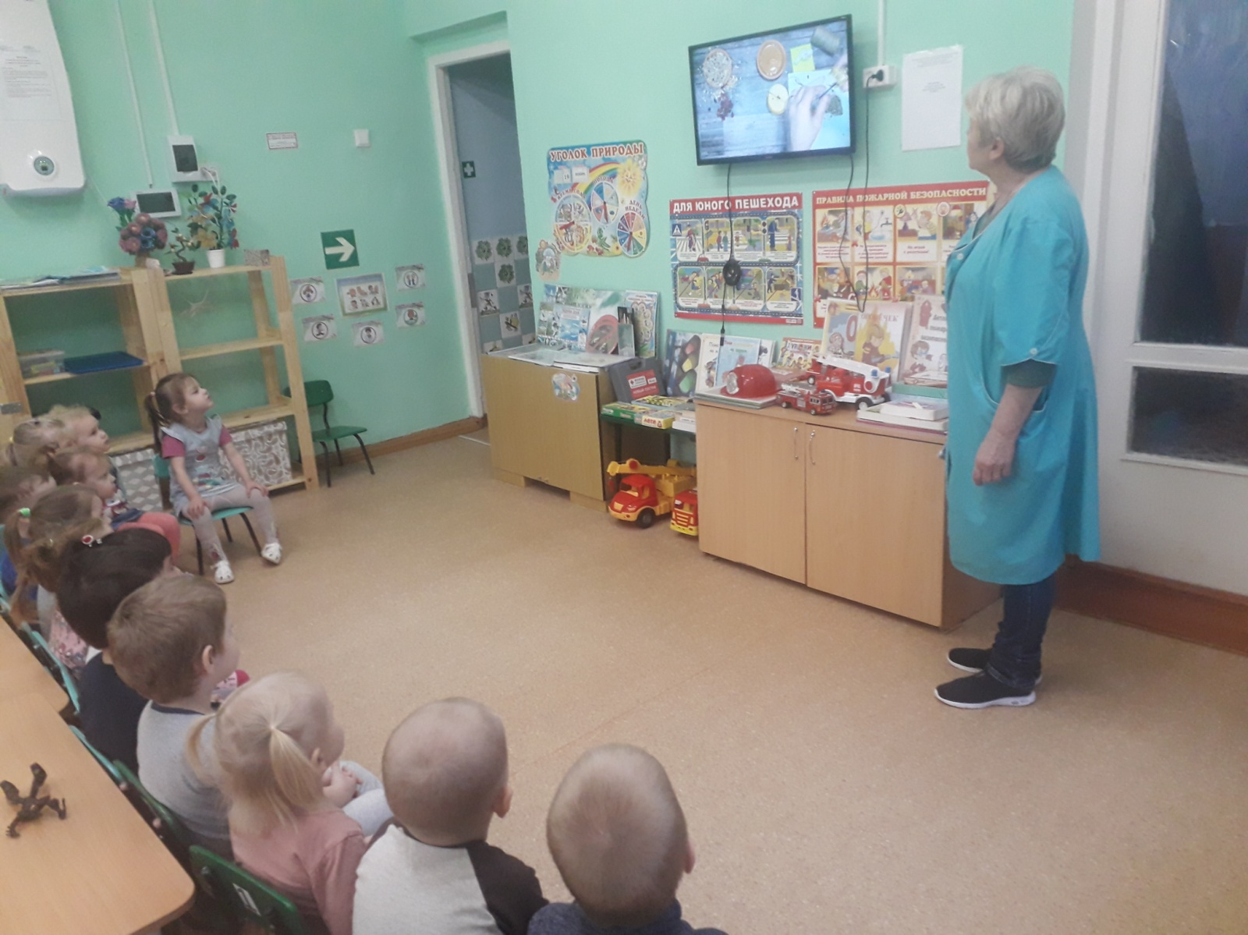

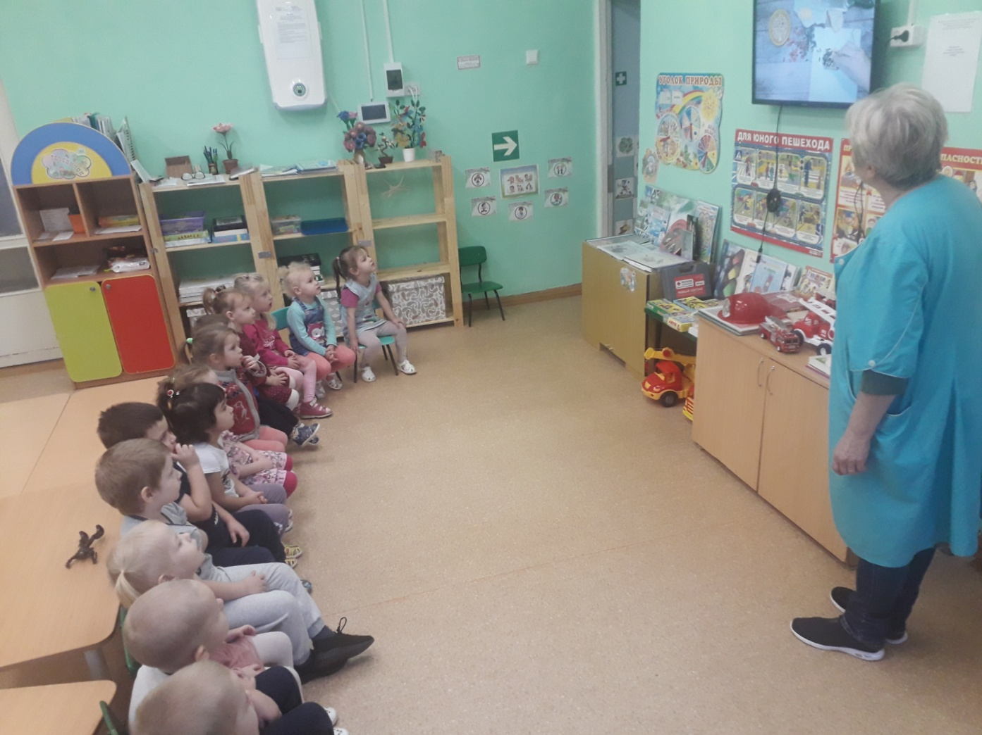

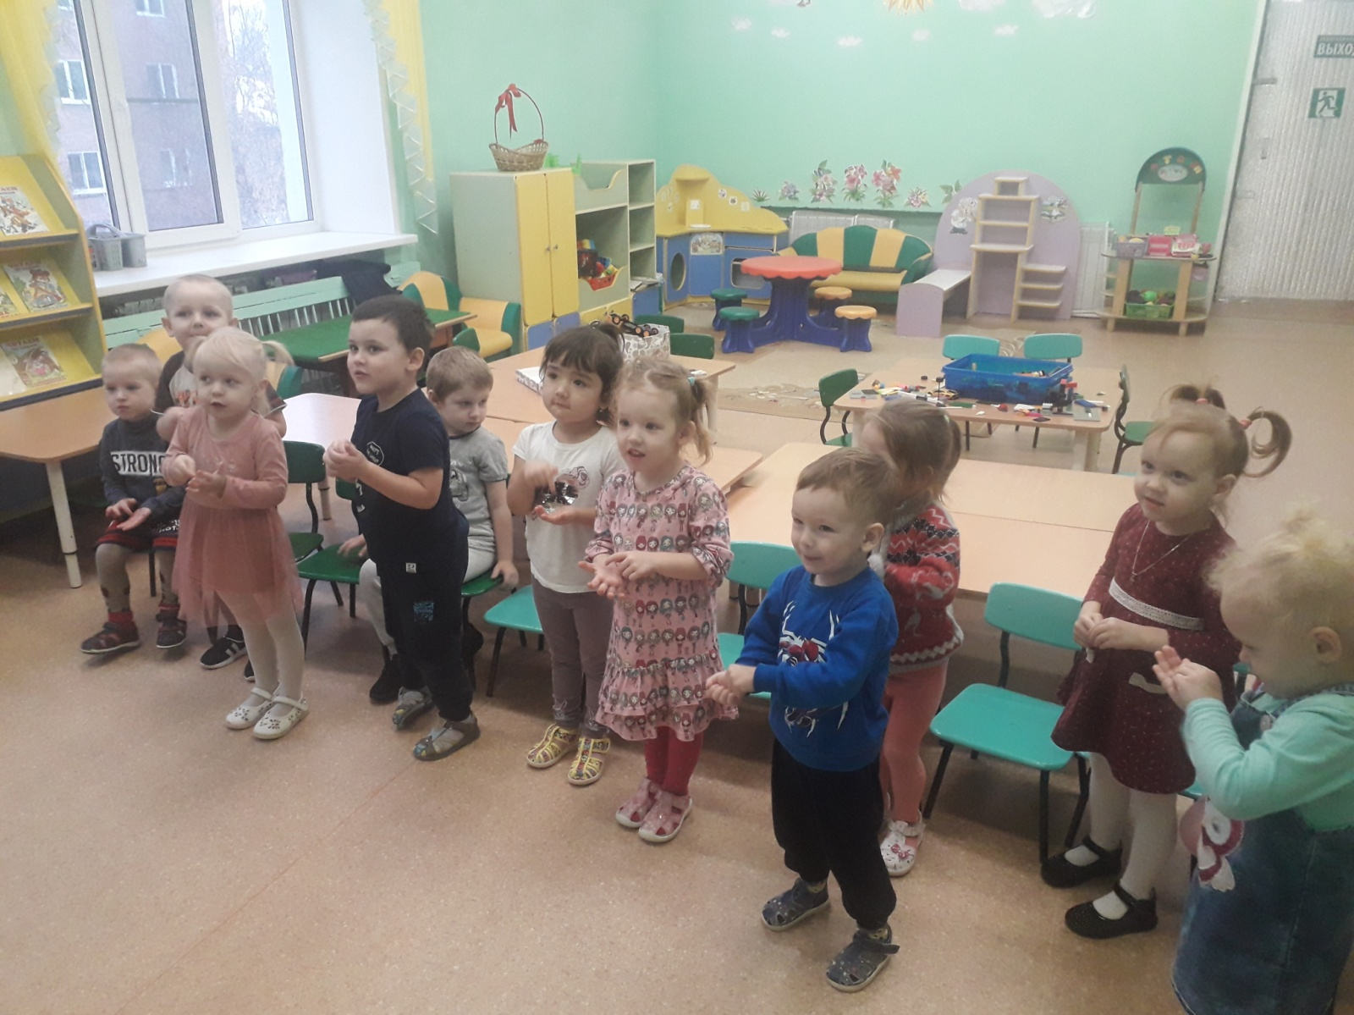

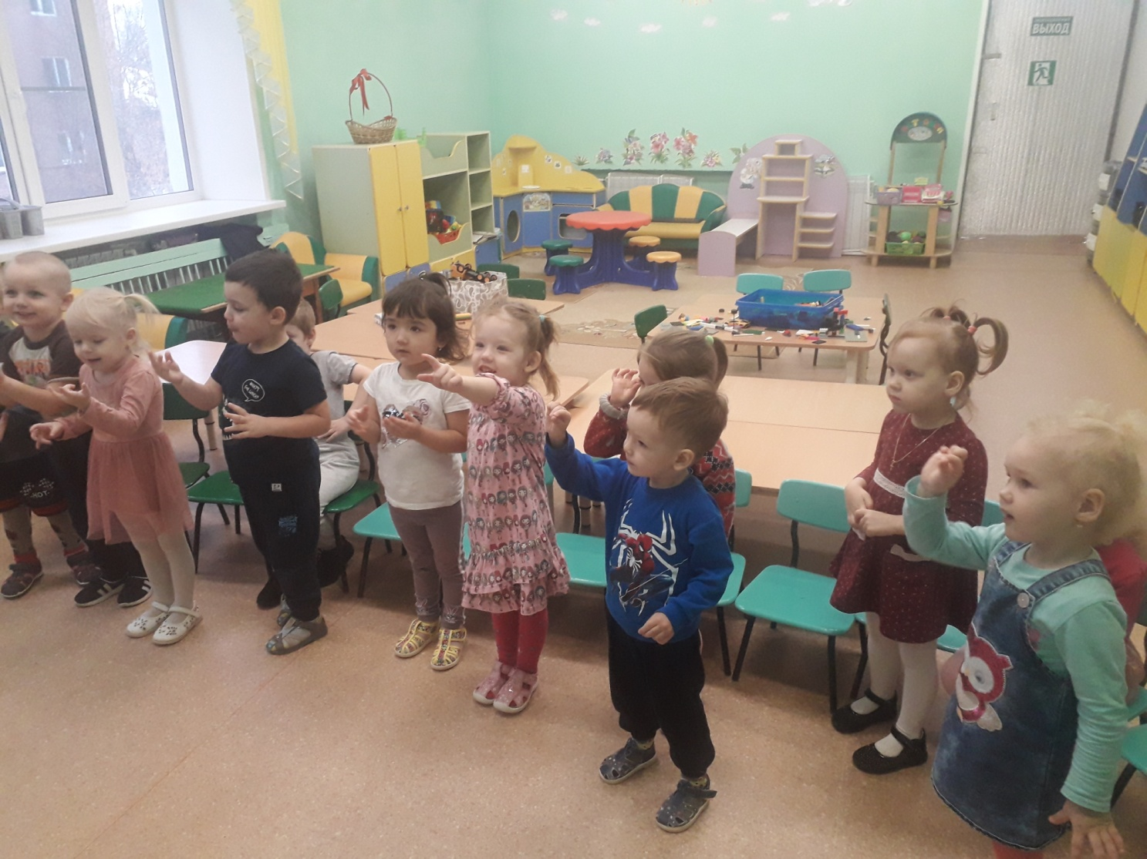

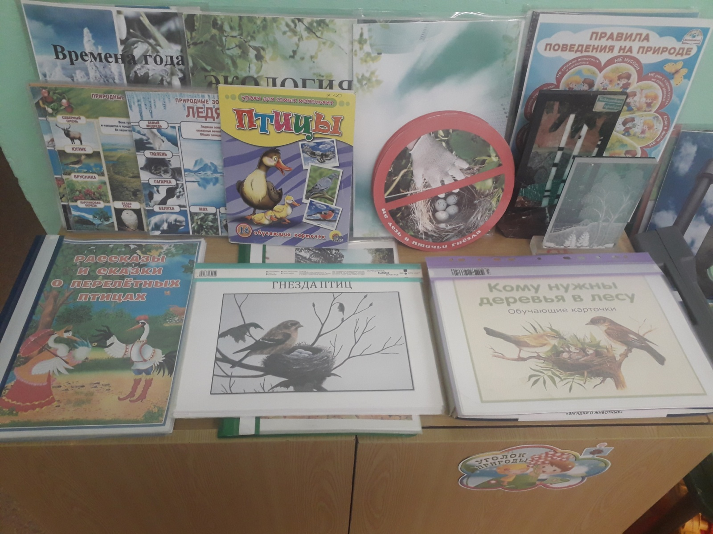

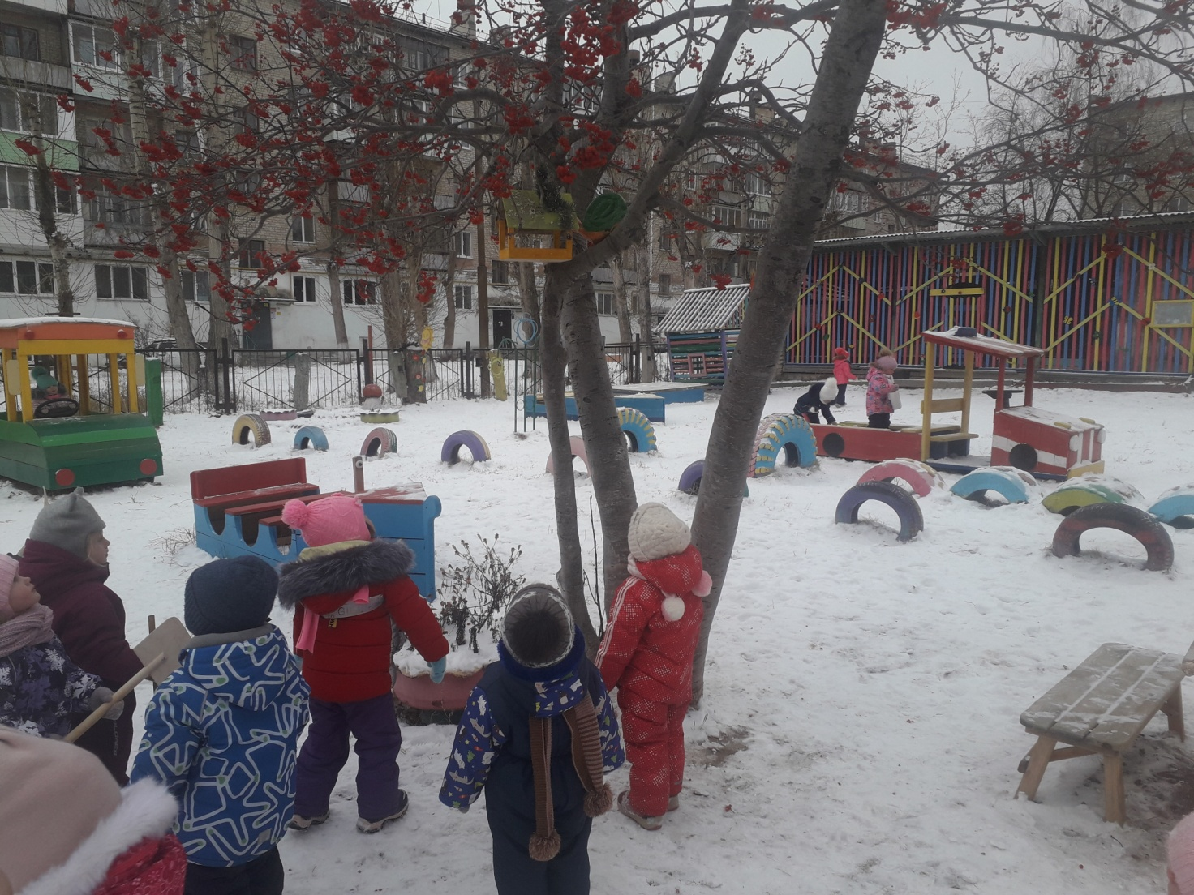

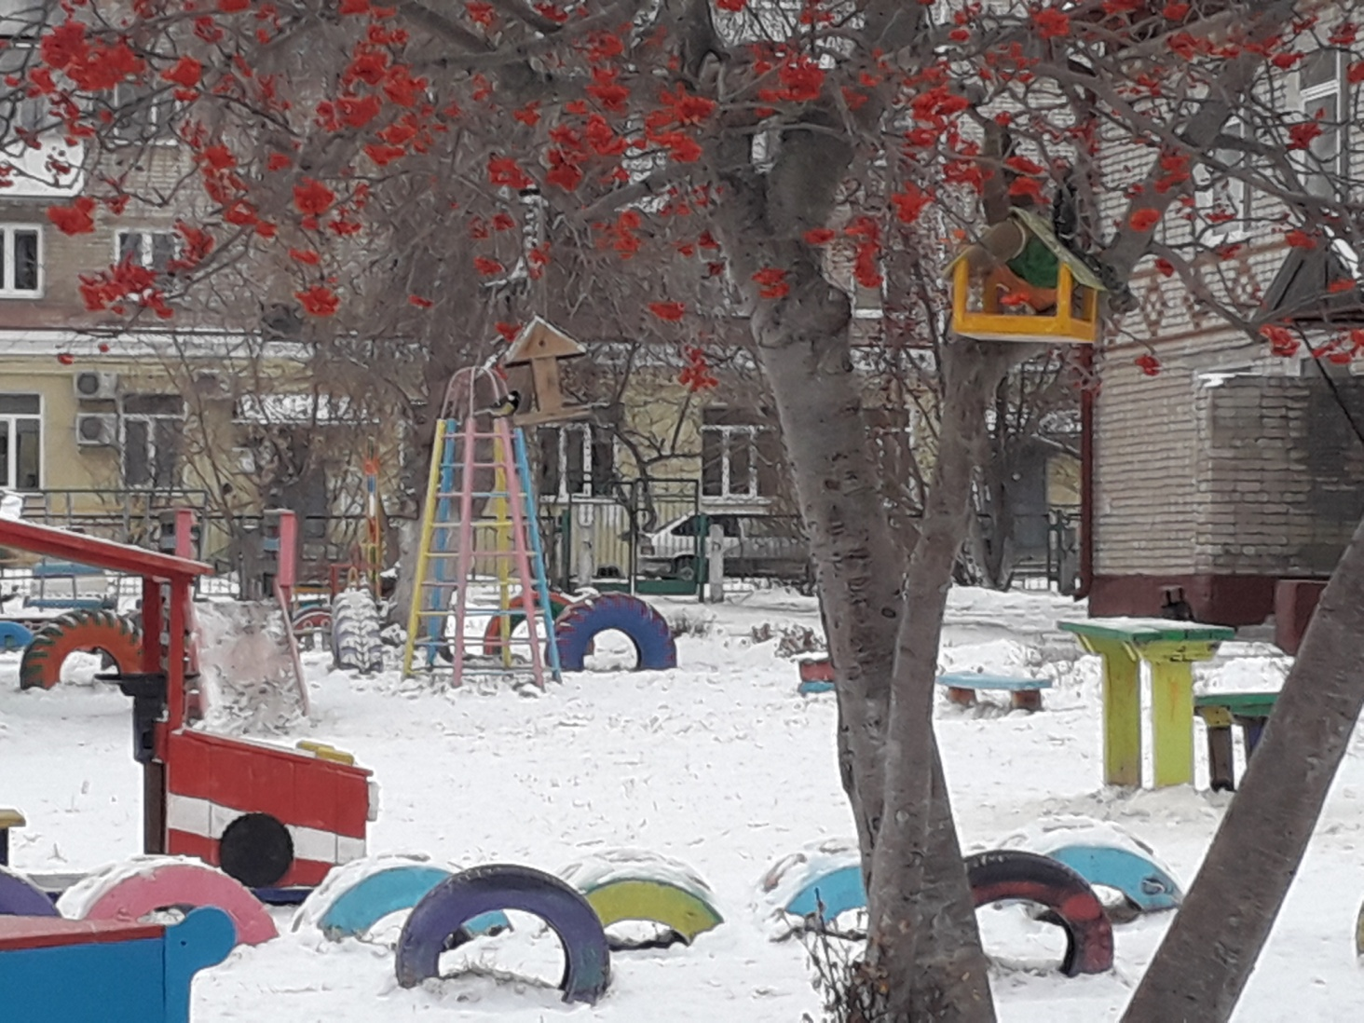

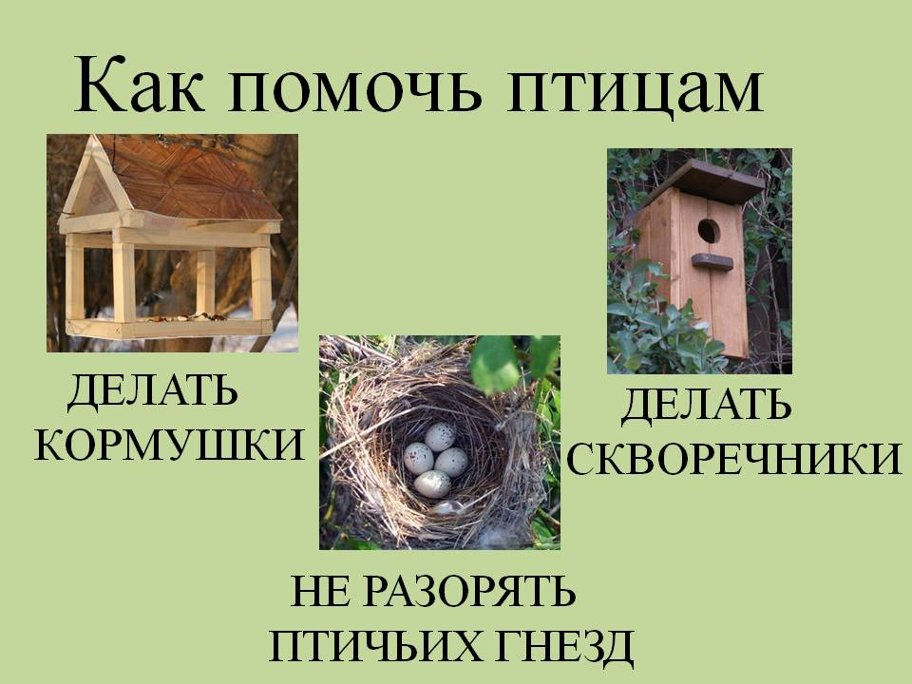

Воспитатели группы № 9 «Солнечные лучики»:

Царькова Светлана Абсатуровна

Бублий Светлана Павловна